第二单元过关检测卷
- 相信你会全算对。(16分)
11－5＋9＝15－6＋9＝11－8＋8＝10－4＋6＝
13－8＝
14－6＝
13－5＝
8＋5＝
3＋9＋5＝
13－6＋7＝12－5＋8＝18－4－5＝
16－9＝
12－4＝
6＋8＝
11－9＝

二、在  填上合适的数。(6分)
11－＝5 12－＝8 －6＝6
14－＝5 ＋8＝17 15－6＝
三、在里填上“＞”“＜ ”或“＝ ”。(4分)
12－9 4 13－95
12－713－8 10＋217－8
四、里最大能填几？(6分)
12－>5 8＋<16 17－>8
7＋<15 7－<7 7＋<12
五、猜猜小动物各是几？(每题2分，共6分)
1．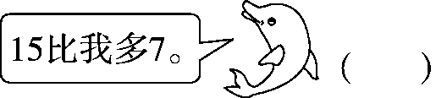
2．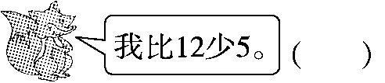
3．
六、按得数把算式的序号填在相应的方框里。(12分)
①13－6 ②15－9 ③14－9 ④14－7
⑤16－9 ⑥13－8 ⑦13－7 ⑧12－6
⑨12－5 ⑩11－6 ⑪14－8 ⑫12－7

得数是7 得数是6 得数是5
七、看图列式计算。(每题3分，共9分)
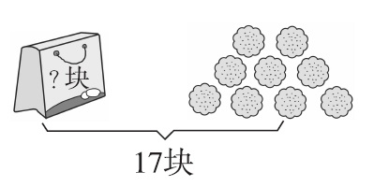
1．
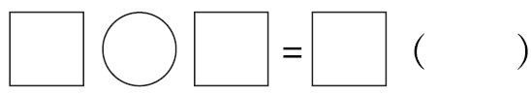
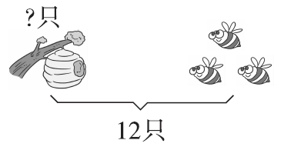
2．
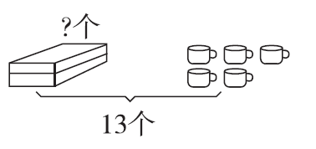
3．

八、连一连。(8分)
小猫钓的可能是哪两条鱼？
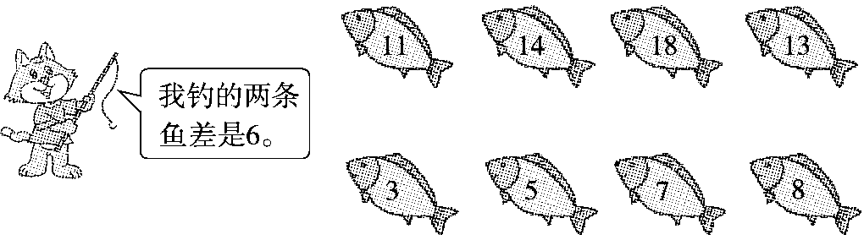
九、完成表格。(9分)
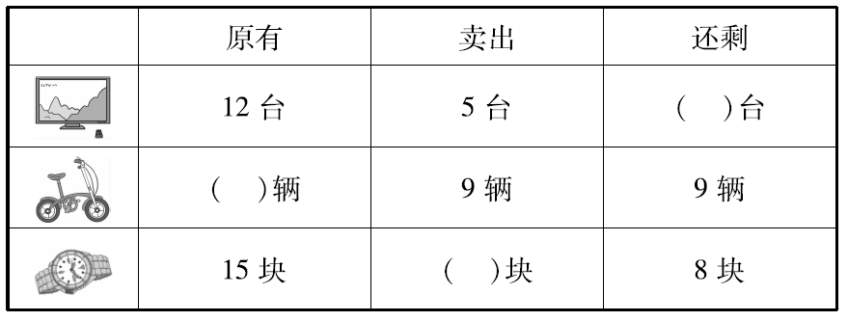

十、解决问题。(4题15分，其余每题3分，共24分)
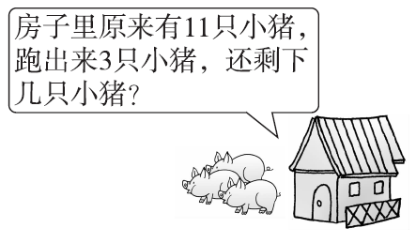
1．

2．一共有12人。游泳池边上有多少人？
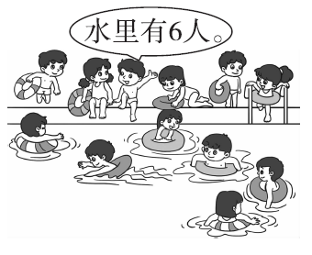

3．
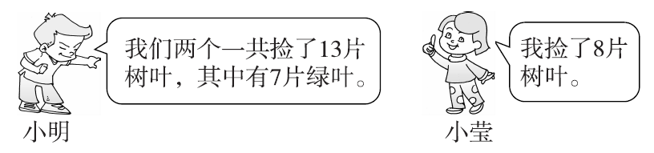

小明捡了几片树叶？
\
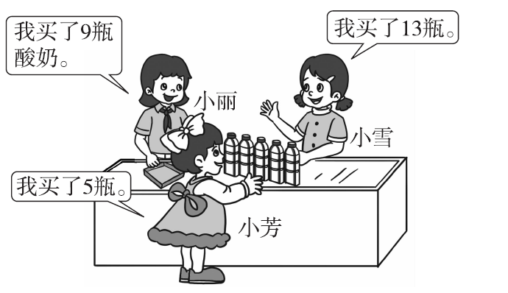
4．

(1)小雪比小芳多买了多少瓶？
(2)小丽比小雪少买了多少瓶？
(3)请你提出一个数学问题并解答。

答案
一、7 8 14 2 17 14 15 9
5 8 8 13 15 18 11 12
二、6 4 12 9 9 9
三、＜ ＜ ＝ ＞
四、6 7 8 7 7 4
五、1.8 2.7 3.14
六、①④⑤⑨ ②⑦⑧ ③⑥⑩
七、1．17－9＝8(块)
2．12－3＝9(只)
3．13－5＝8(个)
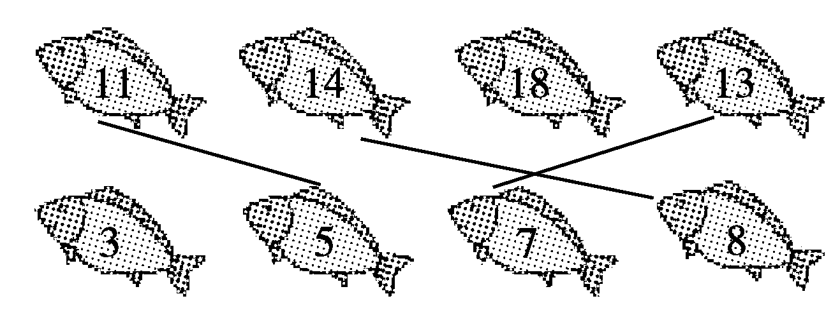
八、

九、7 18 7
十、1．11－3＝8(只)
2．12－6＝6(人)
3．13－8＝5(片)
4．(1)13－5＝8(瓶) (2)13－9＝4(瓶) (3)略

